Tabla 1: Objetivos del proyecto

|  |
| --- |
| **Objetivo General:** Desarrollar una aplicación web para mejorar el proceso de gestión de activos fijos en la Fundación Tecnológica de Costa Rica. |
| **Objetivos Específicos:**   * Diagnosticar el estado actual del proceso de gestión de activos de FUNDATEC. * Analizar las necesidades en la gestión de activos basados en el diagnóstico realizado para definir los requerimientos de la solución tecnológica a implementar. * Diseñar la propuesta de solución que cumpla con los diferentes requerimientos encontrados en el análisis para trazar una manera óptima de implementación. * Implementar la solución tecnológica diseñada para la mejora de la gestión de activos de FUNDATEC. * Evaluar la implementación del diseño propuesto, considerando eficiencia y eficacia, calidad, seguridad y mejora continua; para determinar si la solución presentada ayuda a resolver la problemática del instituto. |
| **Titulo Informe:** Propuesta de desarrollo de una aplicación web para mejorar el proceso de gestión de activos fijos en la Fundación Tecnológica de Costa Rica. |

Fuente: fuente propia.

**UNIVERSIDAD ESTATAL A DISTANCIA**

**VICERRECTORIA ACADÉMICA**

**ESCUELA DE CIENCIAS EXACTAS Y NATURALES**

**PROGRAMA DE INGENIERÍA INFORMÁTICA**

**PROPUESTA DE DESARROLLO DE UNA APLICACIÓN WEB PARA mejorar el proceso de gestión de activos en la Fundación Tecnológica de Costa Rica.**

**MODALIDAD ESCOGIDA: PASANTÍA**

**INFORME FINAL DEL TRABAJO FINAL DE GRADUACIÓN**

**PARA OPTAR POR TÍTULO DE**

**LICENCIATURA INGENIERÍA INFORMÁTICA Y DESARROLLO DE APLICACIONES WEB**

**EDDY GERARDO NÚÑEZ SALAZAR.**

**CÉDULA: 0701950336**

**CÉSAR DANIEL SÁNCHEZ QUIRÓS.**

**CÉDULA: 0702370999**

**CENTRO UNIVERSITARIO SAN JOSE**

**PAC (II-2018)**

**SAN JOSÉ, 2018**

**HISTORIAL DE CAMBIOS Y VERSIONES**

|  |  |  |  |
| --- | --- | --- | --- |
| **Fecha revisión** | **Descripción** | **Solicitado por** | **Aprobado por** |
| 26/02/2018 | Versión inicial | Eddy Núñez y César Sánchez | Kattia González |
| 28/03/2018 | Segunda revisión | Eddy Núñez y César Sánchez | Kattia González |
| 29/04/2018 | Tercera revisión | Eddy Núñez y César Sánchez | Kattia González |
| 11/05/2018 | Cuarta revisión | Eddy Núñez y César Sánchez | Kattia González |
|  |  |  |  |
|  |  |  |  |
|  |  |  |  |
|  |  |  |  |
|  |  |  |  |
|  |  |  |  |
|  |  |  |  |

# COMITÉ DE TFG Y HOJA DE FIRMAS

El Informe Final del Trabajo Final de Graduación a nivel de Licenciatura en **Ingeniería Informática y Desarrollo de Aplicaciones Web,**correspondiente a losestudiante**Eddy Gerardo Núñez Salazar y César Daniel Sánchez Quirós**, fue elaborado y aprobado en tres etapas:

**La primera etapa**, correspondió a la aprobación de la Solicitud del tema de TFG en la cual colaboraron los profesores: **Erika Hernández Agüero, Enrique Gómez Jiménez y Andrea Chacón Páez.**

**En la segunda etapa**, correspondió al planteamiento del anteproyecto elaborado en la asignatura de Investigación Dirigida, y fue aprobada por el o la profesor(a): **Kattia González Ulate y represente de la Comisión de TFG <Indicar el nombre completo del profesor>.**

**En su tercer y última etapa** del desarrollo del informe TFG, fue aprobado por el siguiente Tribunal Calificado:

|  |  |
| --- | --- |
| ______________________  Licda. Erika Hernández Agüero  Programa de Ingeniería Informática.  Licenciatura Ingeniería Informática y desarrollo de aplicaciones web | ______________________  <Grado académico y nombre lector interno>  Lector Interno |
|  |  |

______________________

<Grado académico y nombre>

Director de TFG

Fue aprobado con la NOTA FINAL: ____________

UNIVERSIDAD ESTATAL A DISTANCIA

San José, Costa Rica

PAC II-2018

2018

ESCUELA DE CIENCIAS EXACTAS Y NATURALES

PROGRAMA DE INGENIERÍA INFORMÁTICA

TRABAJOS FINALES DE GRADUACIÓN

# DECLARACIÓN JURADA

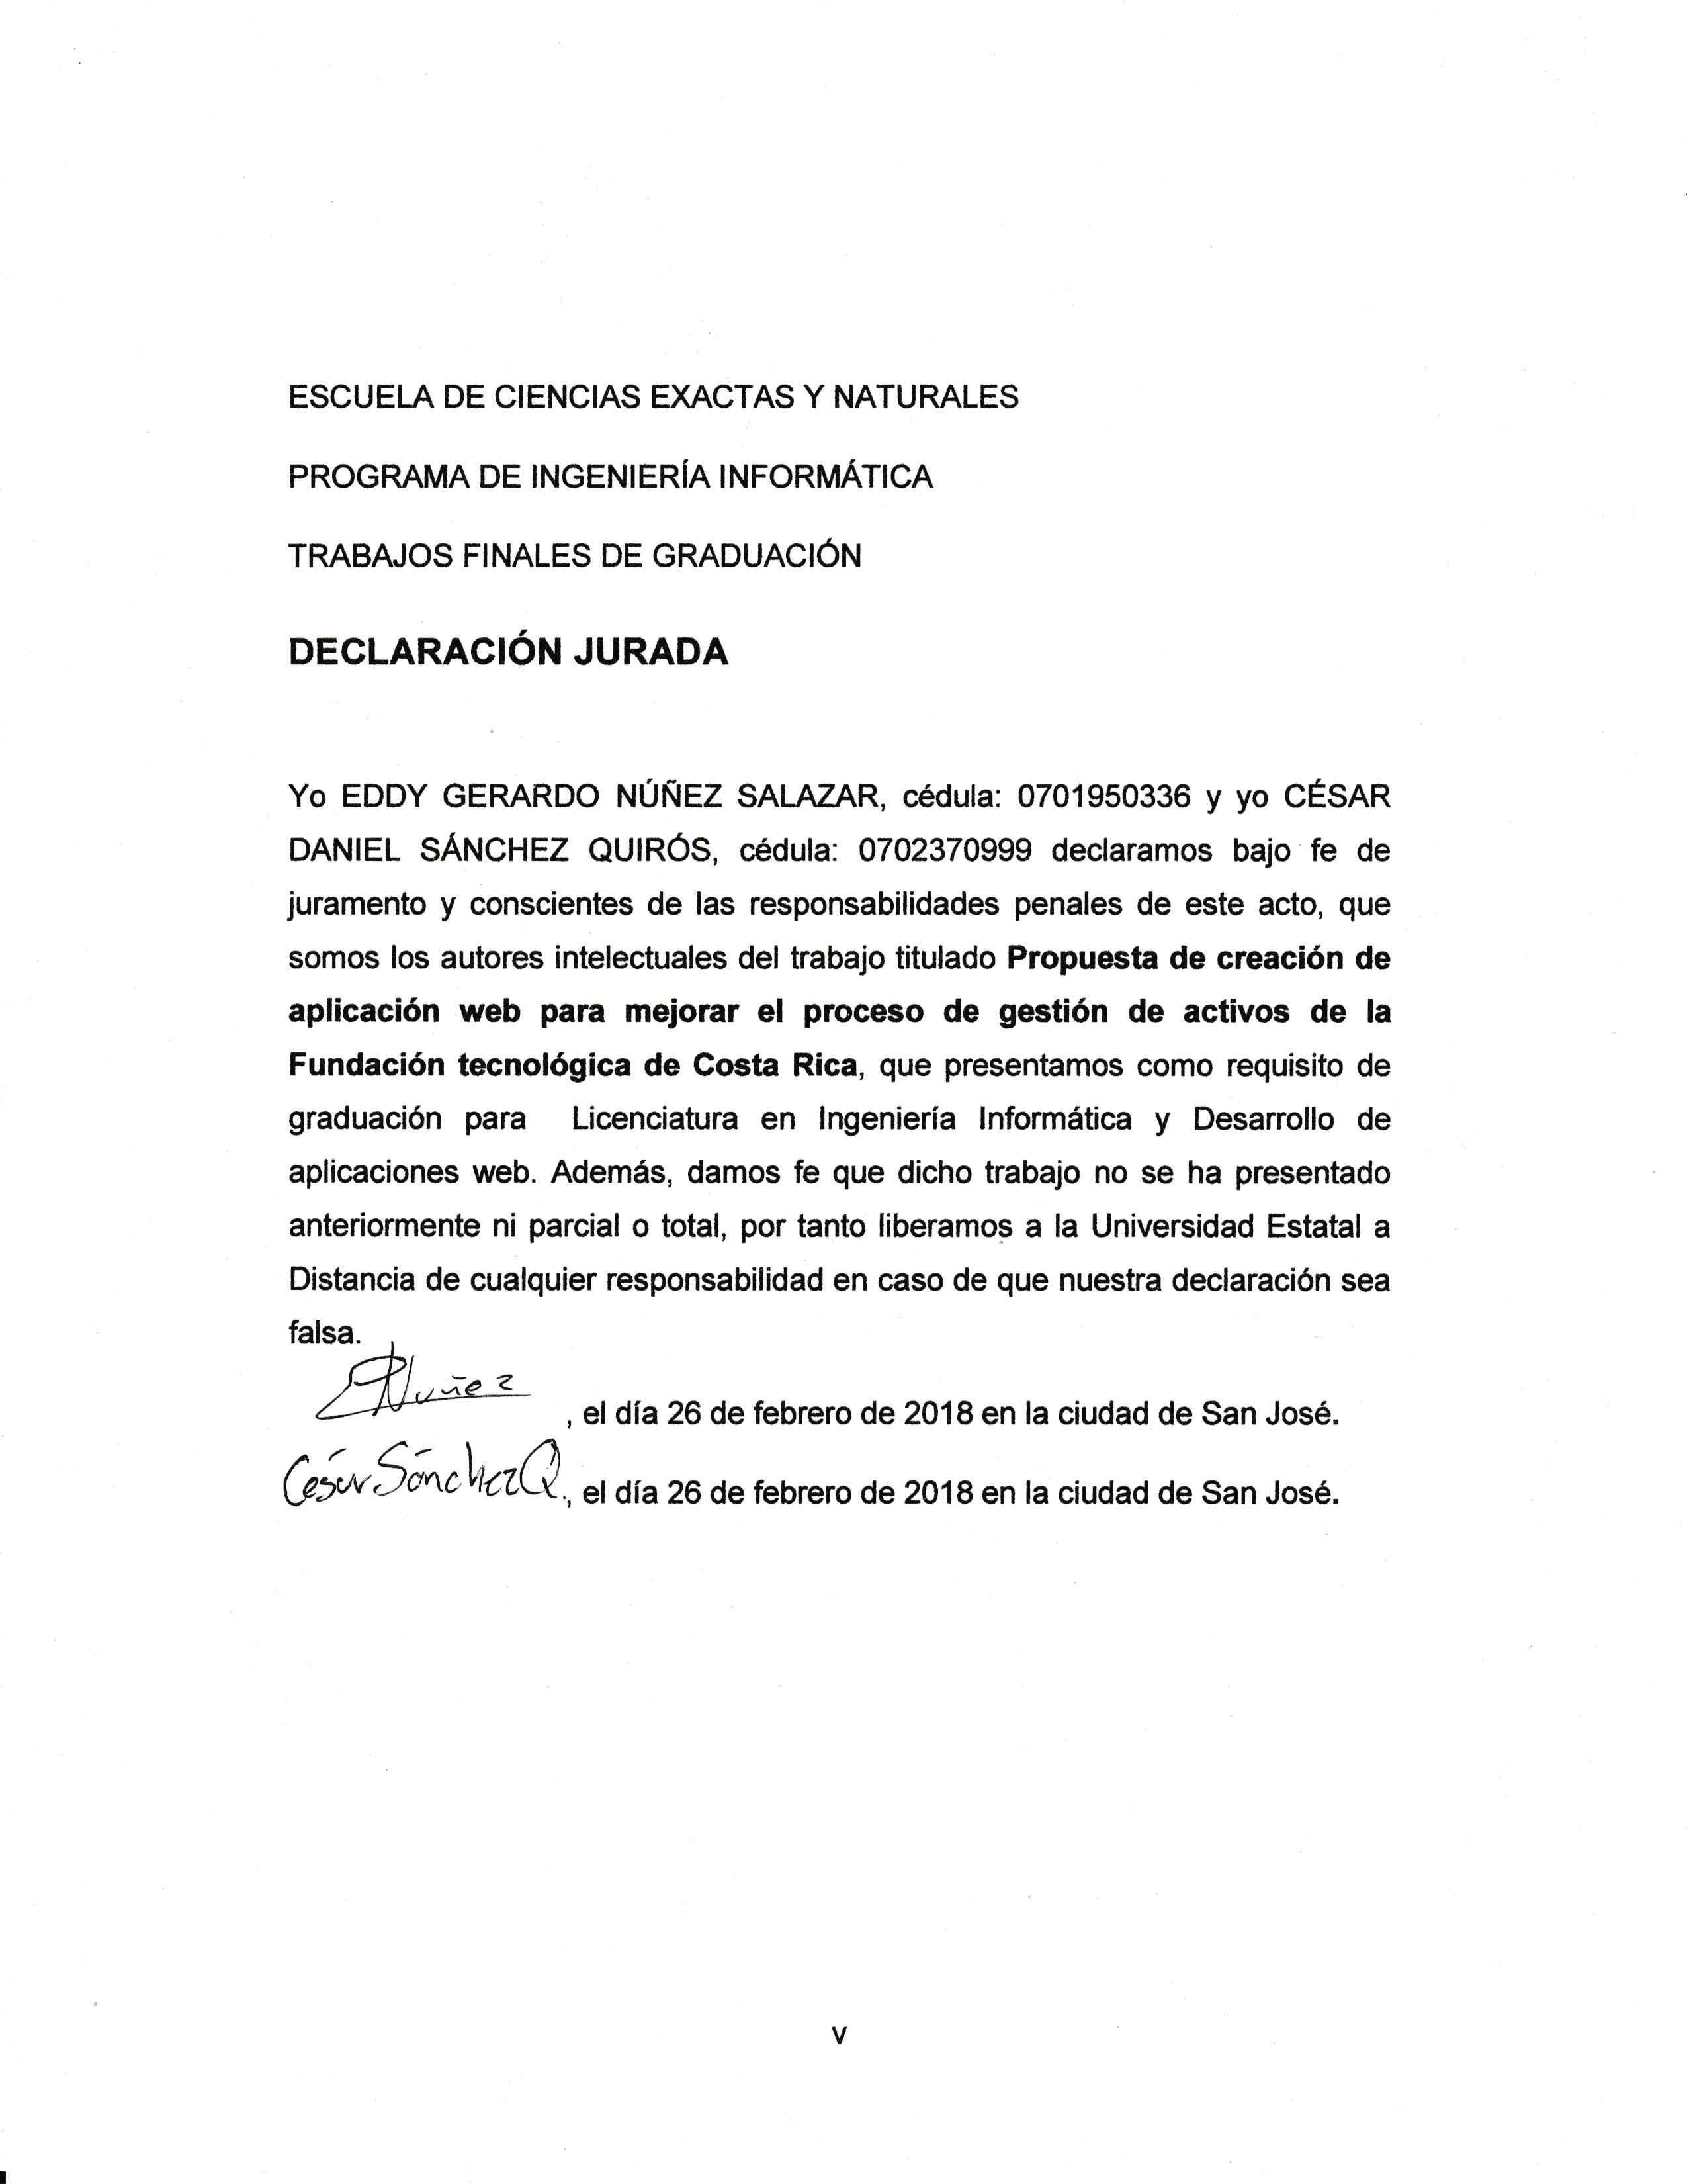Yo EDDY GERARDO NÚÑEZ SALAZAR, cédula: 0701950336 y yo CÉSAR DANIEL SÁNCHEZ QUIRÓS, cédula: 0702370999 declaramos bajo fe de juramento y conscientes de las responsabilidades penales de este acto, que somos los autores intelectuales del trabajo titulado **Propuesta de desarrollo de una aplicación web para mejorar el proceso de gestión de activos de la Fundación tecnológica de Costa Rica**, que presentamos como requisito de graduación para Licenciatura en Ingeniería Informática y Desarrollo de aplicaciones web. Además, damos fe que dicho trabajo no se ha presentado anteriormente ni parcial o total, por tanto liberamos a la Universidad Estatal a Distancia de cualquier responsabilidad en caso de que nuestra declaración sea falsa.

, el día 26 del mes febrero de 2018 en la ciudad de San José**.**

# DEDICATORIA

El presente trabajo está dedicado a nuestras familias, quienes han dado un apoyo incondicional antes, durante y después de la realización del proyecto.

Eddy Gerardo Núñez Salazar

César Daniel Sánchez Quirós.

# AGRADECIMIENTOS

Se le agradece a la Fundación Tecnológica de Costa Rica, por el apoyo brindado durante la ejecución del proyecto, en especial al señor Bach. Jonathan Obregón Cambronero y su esposa Juliette Gamboa Castro.

**Tabla de contenido**

COMITÉ DE TFG Y HOJA DE FIRMAS iii

DECLARACIÓN JURADA v

DEDICATORIA vi

AGRADECIMIENTOS vii

ÍNDICE DE TABLAS x

ÍNDICE DE FIGURAS xi

GLOSARIO xii

RESUMEN xiii

CAPÍTULO I: INTRODUCCIÓN 14

1.1 Antecedentes de la pasantía 14

1.2 Marco de referencia o situacional 15

1.3 Planteamiento de la problemática 16

1.4 Justificación 18

1.5 Beneficios y beneficiarios 19

1.6 Objetivos 20

1.4.1 Objetivo general 20

1.4.2 Objetivos específicos 21

CAPÍTULO II: ALCANCE Y METODOLOGÍA 21

2. 1 Supuestos y restricciones 21

2.1.1 Supuestos 21

2.1.2 Restricciones 21

2.2 Estructura Desagregada de Trabajo (EDT) 22

2. 3 Entregables por objetivos específicos y actividades 22

2.5. Cronograma 23

2.3 Metodología de la pasantía 23

CAPITULO III: DESARROLLO DE LA EXPERIENCIA 23

3.1 Informe de cambios al EDT y Cronograma 23

3.1 Informe de problemas presentados y soluciones 24

3.1 Informe de éxito del proyecto 24

CAPÍTULO IV: LECCIONES APRENDIDAS Y RECOMENDACIONES 25

4.1 Lecciones aprendidas y habilidades adquiridas 25

4.2 Aportes realizados a la organización 25

4.3 Conclusiones 25

4.4 Recomendaciones 25

REFERENCIAS 26

1.1 Fuentes referenciadas 26

1.2 Fuentes consultadas 26

ANEXOS 27

Anexos Probatorios 27

Anexos del informe TFG 27

# ÍNDICE DE TABLAS

Tabla I: Objetivos del proyecto 0

Tabla II: Definición de los supuestos a tomar en cuenta para el desarrollo del proyecto. 28

Tabla III: Definición de las restricciones a tomar en cuenta para el desarrollo del proyecto. 30

Tabla IV: Desarrollo de entregables por actividad de cada objetivo específico. 32

# ÍNDICE DE FIGURAS

Figura 1: Organigrama de FUNDATEC. 20

Figura 2: Diagrama EDT. 32

# GLOSARIO

* **CTT**: Centro de Transferencia Tecnológica.
* **FUNDATEC**: Fundación del Instituto Tecnológico de Costa Rica.
* **ITCR**: Instituto Tecnológico de Costa Rica.
* **TIC**: Tecnologías de Información y Comunicaciones
* **TI**: Tecnologías de Información.

# RESUMEN

**<**Resumen**>**

# CAPÍTULO I: INTRODUCCIÓN

A continuación, el informe desarrollado explica los detalles de la elaboración del proyecto de graduación para optar por el título de Licenciatura en Ingeniería Informática y desarrollo de aplicaciones web. El trabajo efectuado fue seleccionado en parte como un reto profesional en la carrera y la experiencia de los autores y a su vez sin perder el norte como objetivo primordial el resolver la necesidad en la gestión de activos presentada por el Departamento de Tecnologías de Información de la Fundación Tecnológica de Costa Rica (FUNDATEC).

Desde sus inicios, FUNDATEC ha estado en constante crecimiento y es debido a esta tendencia positiva que ha tenido que extender su estructura organizativa, ampliando la gama de servicios internos para sus colaboradores, con el fin de propiciar un ambiente laboral equilibrado, donde se puedan desarrollar los diferentes cursos y actividades de docencia, es por ello que la administración de recursos ha pasado a convertirse en un proceso de vital importancia para el funcionamiento de la institución.

Tomando en cuenta lo anterior, y brindándole la importancia debida a las carencias que llegan a presentar los procesos de administración de información que, aun hoy en día, se efectúan de forma manual es donde se encuentra la razón por la cual se requiere el planteamiento de una solución tecnológica.

La gestión de activos es un proceso manual que actualmente en la Fundación se lleva a cabo por parte del Departamento de Tecnología. Se utiliza un Excel donde se recopila la información de cada equipo, para ello se tiene que ir a buscar equipo por equipo, lo cual es una labor que se toma alrededor de dos horas solamente para obtener la información en papel.

Se propone una solución que tenga como objetivo la mejora en los procesos de administración de activos, que promueva el uso responsable de los bienes y que colabore en el cuidado y control del patrimonio a cargo del Departamento de Tecnologías de Información, integrándose a las soluciones que lo requieran y que lo haga bajo los estándares establecidos por la misma organización.

En este capítulo se expone un diagnóstico del estado actual del proceso de gestión de activos de FUNDATEC con el fin de analizar las necesidades del proceso. Además, se diseña una propuesta de la solución tecnológica que satisfaga las necesidades del proceso así lograr mejorar el mismo. También en este capítulo se describe la implementación de la solución tecnológica en la cual FUNDATEC logra mejorar su proceso, además con el fin de que la herramienta ayude a resolver la problemática se presenta una propuesta de evaluación donde se enfoca en la eficiencia y eficacia, calidad, diseño propuesto, seguridad y mejora continua para el proceso.

## 1.1 Antecedentes de la pasantía

En la actualidad, las organizaciones crecen a ritmos acelerados y el caso de FUNDATEC no es la excepción. En muchas ocasiones con ese crecimiento se plantean procesos que agilizan las labores diarias y aunque no todos los escenarios son aptos para ser solventados de la mano de la implementación de sistemas de información, la mayoría tiende a mejorar tras su transición.

Detallando lo anterior, es importante que se tome en cuenta que el proyecto no realiza una búsqueda de un proceso nuevo para el control y la gestión de activos en la Fundación, sino que busca mejorar el existente, siendo esto posible según lo afirman García, Rialp y Rialp (2007) “Por lo tanto, la inversión en tecnologías de información y comunicación no tiene porqué conllevar la realización de nuevos procesos productivos, lo que permiten es hacer lo mismo que se hacía antes con menos gente y más rápido”.

Adicionalmente a lo descrito previamente, se suma el deseo constante de mejorar el compromiso tomado por el Departamento de Tecnologías de Información de FUNDATEC, producto de procesos de observación y auditorías (tanto internas como externas) en donde se han realizado hallazgos sobre la gestión de los activos del departamento, encontrándose así procesos con enormes posibilidades de mejorar.

Contextualizando el proceso de gestión de activos, el Departamento de Tecnología de FUNDATEC lleva el control de los mismos mediante herramientas rudimentarias como boletas de solicitudes y recolectando la información en un archivo Excel. El Patrocinador a externado, en una reunión, que este proceso toma mucho tiempo y por el cual se tiene que tomar de las actividades diarias del departamento retrasándose en su diario quehacer. Además, cuenta con problemas de saber la asignación de los equipos, ya que se ha externado la preocupación de que a veces no se sabe con exactitud a dónde se encuentra algún equipo determinado, si el mismo fue donado o salió de circulación. Cabe resaltar que los procesos de administración de activos, asignación de responsables, préstamos de equipos, gestión de donaciones entre y para las diferentes sedes y el control y reclamos de garantías con los proveedores son los procesos que se desean ser incluidos dentro del alcance del proyecto.

La Auditoría Interna de FUNDATEC en uno de sus informes realizados, ha catalogado como grave y preocupante la forma de llevar acabo el proceso de gestión de activos, por lo que se le ha dado prioridad para buscar una solución al mismo. El informe de auditoría refleja debilidades en la forma de guardar la información dado que el papel se puede perder o estropear con el paso del tiempo. El archivo Excel no se tiene actualizado cien por ciento por lo que se puede incurrir en error de la información ahí descrita dado que no es confiable. También, el tiempo que se lleva en generar reportes solicitados por la Administración es muy largo e incurre a atrasos, generando molestia porque la información no se presenta de forma oportuna.

Además, tomando en cuenta la misión de la organización donde se incita a la innovación, se ha forjado desde hace algunos años la plataforma para el desenvolvimiento del entorno estudiantil, personal docente y personal administrativo, la cual está en crecimiento y desarrollo constante, por lo que el proyecto llega a conformar el catálogo de soluciones tecnológicas y la tendencia deseada por el Departamento de Tecnología de Información.

## 1.2 Marco de referencia o situacional

La Fundación Tecnológica de Costa Rica es un ente privado definida como una organización sin fines de lucro. La fundación, también conocida como FUNDATEC fue fundada en 1987 y se creó amparándose en el conjunto leyes definidas como: *Ley de fundaciones* y *Ley de Promoción del Desarrollo Científico Tecnológico*. Desde entonces se ha encargado de administrar los recursos facilitados por el Instituto Tecnológico de Costa Rica (ITCR) para brindar servicios profesionales de enseñanza a la población, ampliando la variedad y cobertura de la enseñanza que brinda el ITCR en las provincias de Cartago, San José y Alajuela.

Para lograr su cometido y el compromiso social, FUNDATEC se ubica en la provincia de Cartago, lugar de su fundación y donde se ubican sus oficinas centrales. A través de las más de dos décadas de funcionamiento y desarrollo, la Fundación cuenta con dos sedes más: el Centro de Transferencia Tecnológica (conocido como CTT) en Zapote, provincia de San José y la sede en el norte del país, específicamente en Santa Clara de San Carlos, provincia de Alajuela.

Como especifica en su sitio web, FUNDATEC tiene como misión “Somos la fundación del Tecnológico de Costa Rica. Apoyamos su estrategia facilitando la ejecución de actividades de vinculación con la sociedad costarricense e internacional, mediante procesos ágiles y oportunos”. A su vez la visión es “Consolidar a FUNDATEC, fortaleciendo el rol de socio estratégico para facilitar al Tecnológico de Costa Rica, la gestión de actividades de vinculación en el ámbito nacional e internacional”.

También, se extrae del sitio web de FUNDATEC el objetivo general y específicos de la institución: “Objetivo general: Coadyuvar al mejoramiento de los servicios académicos que el Instituto Tecnológico de Costa Rica preste a los diferentes sectores de la sociedad costarricense.” (FUNDATEC sitio web, 2018).

Objetivos específicos:

* Colaborar en el fortalecimiento de los vínculos entre el TEC, y los sectores público y privado costarricense por medio de una mayor proyección de las actividades de investigación y extensión.
* Proporcionar las condiciones para un mejoramiento cualitativo y cuantitativo de la experiencia de los profesionales del Instituto en sus respectivas disciplinas.
* Crear nuevas fuentes de financiamiento para la Institución Fundadora.
* Contribuir al logro de los propósitos que establezca el Plan de Desarrollo Institucional del fundador, especialmente en las áreas de investigación y extensión.
* Ofrecer al sector productivo del país el apoyo profesional para el desarrollo tecnológico del sector.
* Fortalecer los vínculos entre el TEC y el sector público y privado, mediante el desarrollo de actividades de investigación y asesoría.
* Impulsar proyectos de impacto sobre las condiciones sociales, económicas y culturales de las comunidades.
* Adaptar y desarrollar tecnologías apropiadas.
* Generar y coordinar programas de capacitación de corto plazo, dirigida a la atención de necesidades específicas de sectores, empresas o instituciones.

En conjunto con lo anterior, FUNDATEC tiene como objeto social brindar servicios de educación de alto nivel que satisfacen la demanda de conocimiento necesario para profesionalizar a la población. Entre la oferta académica brindada por la Fundación se encuentran programas técnicos, cursos de idiomas, cursos libres, servicios especializados de laboratorio y cursos de actualización profesional.

Además, de manera esencial las labores de la Fundación se basan en los valores y principios necesarios para la formación educativa de la población, por lo que la misión de la organización se define de la siguiente manera en el Plan de TI: “Somos la Fundación del Tecnológico de Costa Rica. Facilitamos la ejecución de actividades de vinculación con la sociedad costarricense e internacional, mediante procesos ágiles, oportunos e innovadores.” (FUNDATEC, 2017, p. 10)

De igual manera, la fundación apunta a un futuro donde se compromete a crecer como organización educativa e incentivar el desarrollo de la sociedad a través de la educación de calidad. Esto se puede manifestar en la definición de la visión tomada igualmente del Plan de TI: “Consolidar a FUNDATEC, fortaleciendo el rol de socio estratégico para facilitar al Tecnológico de Costa Rica, la gestión de actividades de vinculación en el ámbito nacional e internacional.” (FUNDATEC, 2017, p. 10).

Continuando con lo anotado anteriormente, cabe resaltar que el proyecto desarrollado beneficia a la Fundación, pero mayormente a su área de informática. A continuación, en la Imagen 1 se puede contemplar la estructura organizativa de la Fundación, se puede observar las sub áreas de la Jefatura de Tecnologías de Información, los cuales vienen a ser los usuarios directos del sistema.

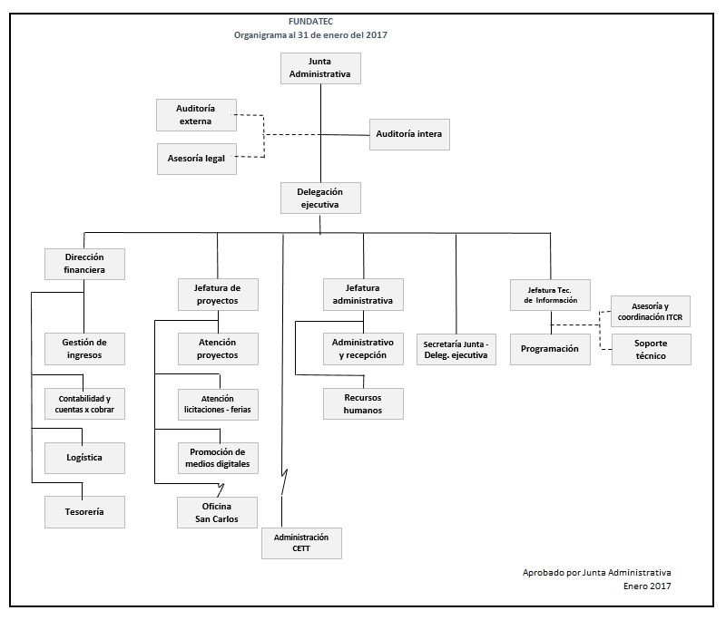

Figura 1: Organigrama de FUNDATEC.

Fuente: Plan de TI (FUNDATEC, 2017, p. 10) en 2018.

Para el desarrollo del proyecto es importante tomar en cuenta que la Jefatura de Tecnologías de Información es el mismo patrocinador del proyecto y que a su vez cuenta con el apoyo y soporte de la Junta Administrativa, los cuales en conjunto toman la decisión de que el proceso se debe de mejorar. De la misma manera, el proyecto es parte de la cartera de proyectos planificada y aprobada anualmente por la Jefatura de TI. Esta cartera se planifica anualmente enfocado en los objetivos institucionales y en la búsqueda de mejorar sus procesos como institución.

El Patrocinador cuenta con un ambiente definido de desarrollo, su metodología de trabajo se basa en SCRUM el cual se encuentra bien definido e implementado, su Departamento de Desarrollo cuenta con herramientas para crear e implementar soluciones tecnológicas eficientes y efectivas para las necesidades de la Fundación.

En la parte de infraestructura, la Fundación cuenta con servidores que suplen las necesidades de sus sistemas, y los cuales son suficientemente capaces de soportar la solución propuesta. Estos recursos son administrados por el Departamento de Tecnología, los cuales están dispuestos al apoyo técnico para su eficiente utilización en el proyecto presentado en este informe.

Otro punto de vital importancia es que se cuenta con apoyo adicional, esto porque FUNDATEC tiene un equipo de desarrolladores de software y personal de experiencia que estuvieron anuentes a colaborar con el desarrollo de la propuesta.

## 1.3 Planteamiento de la problemática

Para iniciar, el proceso involucrado en la problemática es el de la administración de activos del Departamento de Tecnología de Información, el cual según lo expuesto por el Patrocinador se realiza de forma manual, de manera poco eficiente, lentamente y sin cumplir con las medidas solicitadas recientemente por la auditoría interna.

La auditoría interna de FUNDATEC, mediante su informe presentado, arrojó preocupantes resultados según externó el Patrocinador mediante una reunión realizada. La preocupación radicó en la manera en que se manejaba la información, dado que se podía perder y no era verídica con ciencia cierta. Además, los tiempos de respuestas de este proceso eran muy amplios dado que todo era manual y se debía buscar en una pila de documentos en papel.

Dentro de la problemática se encuentran los siguientes puntos:

1. Administración débil de la información de los activos, causada por el uso de formularios llenados de forma manual y el uso de listas de préstamos de activos en formatos digitales por diferentes personas de la institución. Trae como consecuencia muchas dificultades, por ejemplo, al momento de buscar la información de un activo se llega a complicar, a ser lento y a veces poco preciso. Según lo expresado por el Patrocinador se ha tomado hasta más de dos horas poder definir donde está una computadora portátil que habían prestado dos semanas antes.
2. Falta de estandarización de los registros de activos, causada por falta de acuerdos sobre los datos mínimos requeridos para el registro de activos. Como consecuencia el patrocinador expresó que han tenido problemas para consultar información relevante oportunamente, por ejemplo: el tiempo de cobertura de garantía y si se ha efectuado el uso de la misma, a través de cual proveedor se adquirió el equipo, entre otros.
3. Nula posibilidad de programar solicitudes de activos con antelación. Debido a la falta de un sistema ágil para la gestión de activos y el préstamo de los mismos, no se puede proveer la opción de conocer la disponibilidad de los activos tales como computadoras, proyectores y otros. Como consecuencia los funcionarios del Departamento de Docencia y del mismo Departamento de Tecnologías de Información deben solicitar el activo previo a las actividades a realizar con incertidumbre sobre la disponibilidad de los mismos.
4. Falta de control en la administración de los recursos entre sedes. La causa de este problema reside en que no se están administrando los traslados de equipos entre sedes de la Fundación, por lo que todos los equipos quedan registrados como si su ubicación física fuese la sede central, como consecuencia se tienen complicaciones al momento de realizar inventarios internos y al intentar localizar equipo ante solicitudes de auditoria interna.
5. Tiempos muy extensos en tareas de inventariado y auditorias efectuadas al departamento de tecnologías de información. Como se menciona anteriormente en varios puntos, la información es se llena manualmente y su utilización principalmente en forma de consulta se vuelve engorrosa, teniendo que destinar recursos humanos para la atención de las solicitudes de control y gestión de activos efectuadas por el mismo departamento, el área financiera, auditoria o la misma junta directiva de la fundación.
6. Al no tener datos de los activos actualizados, no se permite tomar decisiones de manera rápida y eficiente ni estadísticas oportunas que ayuden a estas.

## 1.4 Justificación

FUNDATEC tuvo la necesidad de mejorar el proceso de gestión de sus activos fijos, dado que el proceso que se tenía era manual y engorroso, con archivos en papel que tendían a extraviarse, además, los tiempos de respuesta para la consulta del detalle de algún activo específico eran muy lento. FUNDATEC carecía de una centralización de sus activos fijos, por lo que el estado de los mismos, la ubicación, el dueño del activo, y otros detalles, no era información que se tenía a mano y que fuese fácil y ágil de conseguir.

Mediante una entrevista realizada al Patrocinador se pudo obtener que se llevaban hasta 2 horas para poder buscar el activo y recopilar la información necesaria del mismo haciendo el proceso muy lento, y a su vez entrabando procesos del sector financiero de la fundación, dado que para los reportes solicitados por parte del departamento financiero se tomaban su tiempo para la recopilación de la información más actualizada de cada activo.

Otro punto importante que la Fundación tomó en cuenta para mejorar su proceso fue las consultas de información adicional de los activos. Información acerca del responsable de éste, fecha de compra, tiempo de aplicación de garantía. Datos relevantes del activo que mediante una consulta al sistema se pueden mostrar y llevar a la toma de decisiones con el activo en cuestión. Anteriormente se daba que, al no contar con la información a la mano sobre la garantía del activo, el proceso se entrababa y se llegaba hasta el punto de perder el activo. Además, las solicitudes de reservas de activos por parte de docentes y del Departamento de Tecnología se hacían a mano, lo cual, por una orden de Auditoría Interna esto debe cambiar porque dicha información da la posibilidad de perderse o estropearse con el paso del tiempo.

La falta de administración de la información de donaciones de activos por parte del Departamento de Tecnologías de Información es un problema que se presentaba en FUNDATEC, dado que no se sabía a ciencia cierta si el equipo lo adquirió la sede como tal o si fue una donación directa de la Sede Central, lo que es información de suma importancia para el departamento y el control que llevan a cabo con sus activos. El contar con una herramienta que facilite la administración de sus activos, FUNDATEC y el Departamento de Tecnologías de Información logra reducir tiempos en tareas de inventario y las auditorias efectuadas a dicho departamento dado que la información se encuentra centralizada y es mucho más ágil el proceso.

La mejora de los procesos de una entidad hace que la misma logre alcanzar estabilidad financiera y hasta hacerla crecer sustancialmente en poco tiempo. De manera que, al tener bien definidos sus procesos independientemente a lo que ésta se dedique, se pueden alcanzar resultados muy satisfactorios. Como lo explica la empresa IT Soluciones en uno de sus casos de éxito con su cliente ALPHA México S.A, donde con una herramienta de software, lograron resultados como optimización de flujos unificación de informes y datos en el área contable, aumento en la productividad. Al ordenar adecuadamente todos sus flujos, ALPHA, logro mejorar integralmente todas sus operaciones e incluso logró expandirlas fuera de sus fronteras, haciendo crecer la empresa y posicionándola a nivel internacional, como lo menciona IT Soluciones:

Con Dynamics AX, Grupo ALPLA dio un salto de calidad en la integración de sistemas de información para favorecer al negocio. Tan bueno fue el resultado en México, que se adaptará para otros países de Centroamérica donde conviven más de 20 ERPs diferentes. (s.f.).

La propuesta presentada, viene a dotar a FUNDATEC de una herramienta web de fácil acceso y disponibilidad para gestionar todos sus activos fijos con los que cuentan. Dándole una centralización de la información la cual puede ser capaz de ser consultada en todo momento, esto hace que las tomas de decisiones sean más precisas y acorde con la realidad y el día a día de la institución.

Al mejorar el proceso, FUNDATEC, logra tener una mejor visión en cuanto a activos fijos se trata, puede contabilizarlos de una manera más real, puede conocer su estado y pude tomar decisiones sobre ello. A nivel financiero, se logran evitar en incurrir en gastos innecesarios, mejora la adquisición obteniendo solamente lo realmente necesario.

El mantenimiento de los activos es muy importante, al obtener la solución web, se logra dar un mejor soporte a los mismos dado que se tiene el detalle de cada activo y se puede acceder a él para saber si su vida útil ha expirado o bien se le pude hacer reparación para su debido funcionamiento.

Con la solución, FUNDATEC logra agilizar más su proceso de activos y a su vez logra dar mayor fluidez a los demás procesos de la institución, bajando los tiempos de respuesta en la recolección y entrega de información solicitada por parte de las diferentes áreas de la institución.

Desde la aplicación se generan reportes, los cuales, son de mucho beneficio para la entidad dado que con ellos pueden tomar decisiones acerca del activo y lograr dar mejor uso a sus activos que se encuentran sin asignar o reasignándolos.

Al mejorar este proceso, la fundación logra dar un paso adelante en su alcance de negocio y el seguir alcanzando las metas propuestas para el año en curso.

## 1.5 Beneficios y beneficiarios

La propuesta presentada sirve para organizar la administración de los activos fijos del Departamento de Tecnologías de Información de FUNDATEC. Como se podrá comprender a continuación, la solución trae consigo un conjunto de mejoras para el proceso manual existente, nuevas posibilidades en la administración de la información y el control preciso de los bienes.

Basado en lo anterior, dentro de los principales beneficios de esta pasantía se pueden listar los siguientes puntos:

* Incremento en la eficiencia y la agilidad en la administración de la información: sin duda alguna la información se ha convertido en un elemento vital para la toma de decisiones, pero mucho de su valor recae en tenerle cuando se necesite, es entonces que se puede demostrar que es que gracias a lo planteado se podría estar al tanto de la información de forma completa sobre los bienes administrados.
* Cumplimiento de normativas internas: la fundación ha realizado diferentes esfuerzos por estandarizar los procesos para la administración de la organización, con la implementación de la propuesta se logra la mejora y el alineamiento del proceso de gestión de los activos.
* Centralización de la información: la implementación de la propuesta involucra el compromiso del personal en su utilización, dejando de lado los antiguos formularios, libros de Excel y otros métodos con los que se gestionaban los activos. Además, los datos de cada bien contiene información con mayor detalle.
* Robustez del proceso de administración de activos: con la propuesta se podrá incorporar mejoras que permitan brindar servicios con los que antes no se contaba, extendiendo así la gama de servicios del Departamento de Tecnologías de Información para el resto de los departamentos de la Fundación.

Los beneficiarios directos de esta pasantía son:

* El beneficiario principal de toda la propuesta de mejora del proceso de gestión de activos fijos es el Departamento de Tecnologías de Información de FUNDATEC, los cuales son los responsables de ejecutar las tareas relacionadas al proceso del que surge la necesidad. Con la implementación de la propuesta se dispone de la aplicación web que les permita gestionar los activos de manera ágil, efectiva, precisa y completa. De la mano con lo anterior, se pretende tener panoramas más claros para las tomas de decisiones, ejecución de procesos relacionados como lo son informes para auditorias, administración de las garantías de los activos y sus proveedores, así como la gestión en general.
* El segundo beneficiario en importancia es el personal docente y administrativo, esto debido a que la implementación de la propuesta viene a extender funcionalidades brindadas por el Departamento de Tecnologías de Información con las que antes no se contaba. Los interesados en realizar actividades que incluyan el uso de activos pueden contar con acceso fácil a ellos. Es decir, la implementación cubre servicios que antes eran manuales y ofrece un abanico de posibilidades, como planificar el uso de los activos y la consulta de su disponibilidad sin tener que desplazarse físicamente como lo realizaban anteriormente.

## 1.6 Objetivos

### 1.6.1 Objetivo general

Desarrollar una aplicación web para mejorar el proceso de gestión de activos fijos en la Fundación Tecnológica de Costa Rica.

### 1.6.2 Objetivos específicos

* Diagnosticar el estado actual del proceso de gestión de activos de FUNDATEC.
* Analizar las necesidades en la gestión de activos basados en el diagnóstico realizado para definir los requerimientos de la solución tecnológica a implementar.
* Diseñar la propuesta de solución que cumpla con los requerimientos encontrados en el análisis para trazar una manera óptima de implementación.
* Implementar la solución tecnológica diseñada para la mejora de la gestión de activos de FUNDATEC.
* Evaluar la implementación del diseño propuesto, considerando eficiencia y eficacia, calidad, seguridad y mejora continua; para determinar si la solución presentada ayuda a resolver la problemática del instituto.

# CAPÍTULO II: ALCANCE Y METODOLOGÍA

## 2. 1 Supuestos y restricciones

En este apartado se describe cada uno de los supuestos que se toman en cuenta para la propuesta de la solución, dejando claro aspectos de importancia para la ejecución de esta. A su vez, se detalla las restricciones con las que se cuentan a la hora de llevar a cabo la propuesta de la solución para mayor entendimiento de ambas partes.

### 2.1.1 Supuestos

A continuación, se describe los supuestos que se dan por entendido para la investigación.

|  |  |
| --- | --- |
| Éstos se separan en cuatro factores fundamentales de la investigación, los cuales son: tiempo, costo, tecnología y recurso humano. Estos supuestos describen las delimitaciones con las cuales se afronta en el desarrollo de la investigación.Tabla 2: Definición de los supuestos **Factores** | **Descripción de supuestos** |
| Tiempo | El Patrocinador está dispuesto a atender las dudas de los estudiantes, reservando tiempo para esto, con una solicitud previa y de mutuo conveniencia. |
| Costo | En caso de ser requerido la adquisición de alguna herramienta o equipo para la realización de la pasantía, y con el total acuerdo por parte del Patrocinador, el costo sería cubierto en su totalidad por FUNDATEC. |
| Tecnología | Para el desarrollo de la pasantía, se parte del supuesto que la organización patrocinadora cuenta con las distintas herramientas y licencias de productos de software e infraestructura tecnológica necesarios para el desarrollo de la aplicación web. Entre las herramientas que se dan por hecho que se utilizan están:   * El servidor de control de versiones de código fuente. * Se asume que se brinda el servidor o hosting donde está alojada la aplicación. * Además del servidor de base de datos y los servicios que consume la aplicación web. * Se toma como supuesto, además, que el patrocinador cuenta con ambientes de desarrollo y pruebas para el respectivo desarrollo y certificación de la aplicación web. |
| Recurso humano | Para consultas tanto técnicas como de negocio, el Patrocinador pondrá a disposición recurso humano de FUNDATEC para una eventual asesoría. |
| Legal | Toda propiedad intelectual y derechos legales de la solución son acreditados a FUNDATEC y su Departamento de Tecnología.  Como parte de la pasantía, FUNDATEC está dispuesto a ceder el material producido para fines didácticos requeridos por la UNED. |

Fuente: elaboración propia.

### 2.1.2 Restricciones

En la siguiente tabla se presentan los factores importantes que contienen las restricciones para la investigación. Se presentan separados para tenerlos más claros y que la misma se desarrolle de manera entendible por todas las partes.

Tabla 3: Definición de las restricciones a tomar en cuenta para el desarrollo del proyecto.

|  |  |
| --- | --- |
| **Factores** | **Descripción Restricciones** |
| Tiempo | El tiempo establecido de alrededor de seis meses para realizar la pasantía, pueden llegar a ser insuficiente para el desarrollo de requerimientos secundarios no contemplados en el proyecto. |
| Costo | La posible incorporación de aplicativos de terceros en el desarrollo de la solución que mejoren significativamente necesidad requerida y que sean de carácter de paga o licenciamiento. |
| Tecnología | En cuestión de tecnología se toma en cuenta la curva de aprendizaje que conlleva para manejar de manera eficiente el IDE utilizado para el desarrollo de la aplicación, además, de las herramientas provistas por el departamento de TI de la fundación para el acceso a sus servidores y ambientes respectivos. |
| Recurso humano | La disponibilidad del personal de la contraparte técnica por parte del departamento de TI para consultas necesarias en el ciclo de desarrollo de la solución (levantamiento requerimientos, desarrollo, pruebas e implementación). |
| Legal | Acceso a datos que la Fundación catalogue como sensibles y de carácter privado tales como el resultado de auditorías y controles internos. |

Fuente: elaboración propia.

## 2.2 Estructura Desagregada de Trabajo (EDT)

El diagrama de Estructura Desagregada de Trabajo conocido como EDT permite visualizar las diferentes actividades que se efectúan para satisfacer los objetivos del proyecto. Al subdividirse se pueden comprender de mejor manera para poder completarlas tal y como se presenta a continuación en la figura:

Figura 2: Diagrama EDT.

Fuente: elaboración propia.

## 2.3 Entregables por objetivos específicos y actividades

Continuando con la sección anterior, se presentan los entregables que se realizan por cada actividad, las cuales satisfacen los objetivos específicos del proyecto. En la tabla 4 se pueden observar las distintas actividades por objetivo y su respectivo alcance.

Tabla 4: Desarrollo de entregables por actividad de cada objetivo específico.

|  |  |
| --- | --- |
| **Objetivo específico: Diagnosticar el estado actual de los procesos de gestión de activos de FUNDATEC.** | |
| **Actividad** | **Descripción de alcance** |
| **Elaboración de informe del diagnóstico del proceso de gestión de activos** | Desarrollo del informe del diagnóstico del proceso de gestión de activos. |
| **Objetivo específico: Analizar las necesidades en la gestión de activos basados en el diagnóstico realizado para definir los requerimientos de la solución tecnológica a implementar** | |
| **Actividad** | **Descripción de alcance** |
| **Depuración de los requerimientos del sistema** | Documento de entregables funcionales y no funcionales de la solución depurados y definidos con el patrocinador. |
| **Diagrama de clases** | Desarrollo de diagramas de clases de los objetos de negocio que se requieran a través de los estándares de UML |
| **Elaboración de diagramas UML de caso de uso** | Desarrollo de diagramas de casos de uso a través de los estándares de UML. |
| **Objetivo específico: Diseñar la propuesta de solución que cumpla con los diferentes requerimientos encontrados en el análisis para trazar una manera óptima de implementación** | |
| **Actividad** | **Descripción de alcance** |
| **Diseño de la base de datos** | Desarrollo de diagrama de base de datos relacional del repositorio requerido para resguardar la consistencia de la información de la solución. |
| **Diseño de Interfaces para el sistema** | Generación de prototipos de las diferentes pantallas a implementar en la solución. |
| **Diseño de procesos** | Desarrollo de diagramas de procesos de los principales flujos de trabajo de la solución. |
| **Objetivo específico: Implementar la solución tecnológica diseñada para la mejora de la gestión de activos de FUNDATEC** | |
| **Actividad** | **Descripción de alcance** |
| **Codificación del sistema** | Desarrollo del código fuente, scripts de base de datos y archivos de configuración de la solución. |
| **Elaboración de manual de implementación** | Desarrollo de manual técnico para la implementación de la solución en futuros ambientes. |
| **Elaboración del manual de usuario** | Desarrollo de manual de usuario para el uso de la solución. |
| **Elaboración de casos de prueba** | Desarrollo de escenarios de pruebas de flujos básicos y alternos encontrados para la solución |
| **Ejecución de pruebas** | Documentación de los resultados de las pruebas realizadas a la solución. |
| **Corrección de software** | Modificaciones a la codificación de la aplicación para las correcciones pertinentes encontradas durante la ejecución de las pruebas. |
| **Objetivo específico: Evaluar la implementación del diseño propuesto, considerando eficiencia y eficacia, calidad, seguridad y mejora continua; para determinar si la solución presentada ayuda a resolver la problemática del instituto.** | |
| **Actividad** | **Descripción de alcance** |
| **Evaluación del producto puesto en producción** | Elaboración de las métricas de calidad para el sistema y evaluación del sistema según las métricas de calidad propuestas. |

Fuente: elaboración propia.

## 2.5. Cronograma

A continuación, se muestra el cronograma detallado con el tiempo de cada actividad contenida en su respectivo objetivo específico.

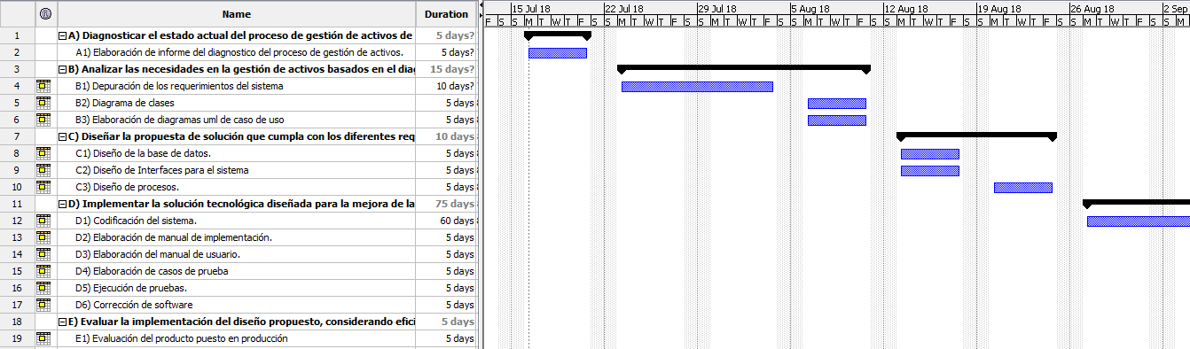

Fuente: elaboración propia.

## 2.3 Metodología de la pasantía

A continuación, se describe la metodología de trabajo para las actividades por objetivo específico de la pasantía.

|  |  |
| --- | --- |
| **Objetivo específico: Diagnosticar el estado actual de los procesos de gestión de activos de FUNDATEC.** | |
| **Actividad** | **Metodología** |
| **A1** | Se realizaron una serie de reuniones con el Patrocinador donde se tomó nota del estado del proceso.  Se desarrolló una plantilla de minuta donde se tomaron nota de cada reunión.  Se desarrolló un documento con los formatos pertinentes para el informe de diagnóstico. |
| **Objetivo específico: Analizar las necesidades en la gestión de activos basados en el diagnóstico realizado para definir los requerimientos de la solución tecnológica a implementar** | |
| **Actividad** | **Metodología** |
| **B1** | Se le solicitó una plantilla al Patrocinador para la elaboración de los requerimientos y se desarrollo bajo la forma en que FUNDATEC desarrolla los requerimientos internos.  Se analiza el diagnostico realizado del proceso y se desarrolla los requerimientos necesarios y se validan con el Patrocinador. |
| **B2** | Se utiliza la herramienta para el desarrollo de los diagramas de clases, draw.io, que trabaja bajo el lenguaje unificado de modelado (UML). |
| **B3** | Se utiliza la herramienta para el desarrollo de los diagramas de casos de uso, draw.io, que trabaja bajo el lenguaje unificado de modelado (UML). |
| **Objetivo específico: Diseñar la propuesta de solución que cumpla con los diferentes requerimientos encontrados en el análisis para trazar una manera óptima de implementación** | |
| **Actividad** | **Metodología** |
| **C1** | Mediante el gestor de base de datos Microsoft SQL Server se diseñó la base de datos del sistema. |
| **C2** | Se realizó un diseño básico de las pantallas que cuenta el sistema mediante una herramienta open source grafica como lo es GIMP. |
| **C3** | Se realizó un diagrama de procesos bajo la herramienta draw.io que trabaja bajo el lenguaje unificado de modelado (UML). |
| **Objetivo específico: Implementar la solución tecnológica diseñada para la mejora de la gestión de activos de FUNDATEC** | |
| **Actividad** | **Metodología** |
| **D1** | Se utilizó para el desarrollo del sistema, el lenguaje PHP, a su vez se utilizó HTML y CSS para la creación de las pantallas que cuenta el sistema.  Se utilizó el lenguaje de base de datos, Transact-SQL, para las consultas a la base de datos.  Se utilizó BitBucket como servidor de control de versiones junto a la herramienta SourceTree. |
| **D2** | Se utilizó una plantilla de FUNDATEC para la elaboración del manual técnico. |
| **D3** | Se utilizó una plantilla de FUNDATEC para la elaboración del manual de usuario. |
| **D4** | Se analizó cada uno de los escenarios para cada una de las pantallas y se creó un documento que describe las pruebas para estos escenarios. |
| **D5** | Se tomó el documento de pruebas y se ejecutó cada una, en este mismo se evidencian los resultados. |
| **D6** | En conjunto con la ejecución de las pruebas se corrigió las fallas de las mismas. |
| **Objetivo específico: Evaluar la implementación del diseño propuesto, considerando eficiencia y eficacia, calidad, seguridad y mejora continua; para determinar si la solución presentada ayuda a resolver la problemática del instituto.** | |
| **Actividad** | **Metodología** |
| **E1** |  |

## 

# CAPITULO III: DESARROLLO DE LA EXPERIENCIA

## 3.1 Informe de cambios al EDT y Cronograma

**<**Refiérase a la sección 2.6.1 del *Manual para la elaboración del informe escrito de la pasantía* antes de redactar esta sección**>**.

## 3.1 Informe de problemas presentados y soluciones

**<**Refiérase a la sección 2.6.2 del *Manual para la elaboración del informe escrito de la pasantía* antes de redactar esta sección**>**. Ubicar problema con objetivo:

## 3.1 Informe de éxito del proyecto

**<**Refiérase a la sección 2.6.3 del *Manual para la elaboración del informe escrito de la pasantía* antes de redactar esta sección**>**. Debe estar acorde a los entregables propuesto

# CAPÍTULO IV: LECCIONES APRENDIDAS Y RECOMENDACIONES

## 4.1 Lecciones aprendidas y habilidades adquiridas

**<**Refiérase a la sección 2.7.1 del *Manual para la elaboración del informe escrito de la pasantía* antes de redactar esta sección**>**.

## 4.2 Aportes realizados a la organización

**<**Refiérase a la sección 2.7.2 del *Manual para la elaboración del informe escrito de la pasantía* antes de redactar esta sección**>**.

## 4.3 Conclusiones

**<**Refiérase a la sección 2.7.3 del *Manual para la elaboración del informe escrito de la pasantía* antes de redactar esta sección**>**.

## 4.4 Recomendaciones

**<**Refiérase a la sección 2.7.4 del *Manual para la elaboración del informe escrito de la pasantía* antes de redactar esta sección**>**.

# REFERENCIAS

## Fuentes referenciadas

IT Soluciones (s.f). Software para Manufactura: Caso Éxito ALPLA. México. Recuperado de <https://www.it-soluciones.com/software-para-manufactura-grupo-alpla/>

García, C. E., Rialp, A. C., Rialp, J. C. (2007). Inversiones en TIC y estrategias de crecimiento empresarial. España: Document d’Economia Industrial.

## 1.2 Fuentes consultadas

# ANEXOS

## Anexos Probatorios

* + Formulario: Convenio de Compromiso del proyecto, (firma el patrocinador durante el Proceso de solicitud del Tema de TFG)
  + Formulario: Solicitud de tema del TFG (firma el estudiante durante el Proceso de solicitud del Tema de TFG)
  + Declaración jurada que el estudiante que no trabaja en la empresa en que hace la pasantía.
  + Carta de Aprobación de entregables del proyecto, (completa el estudiante y firma el patrocinador, plantilla en carpeta de Recursos iniciales del curso)
  + Informe de Cierre del proyecto, (realiza entre patrocinador y estudiantes, encuentra la plantilla en carpeta de Recursos iniciales del curso)
  + Carta de aprobación del informe y revisión de plagio por el director de TFG.
  + Encuesta Desempeño del estudiante durante curso Investigación Dirigida, (completa el Patrocinador, encuentra la plantilla en carpeta de Recursos iniciales del curso)
  + Encuesta de Desempeño del estudiante durante curso TFG. (completa el patrocinador, encuentra la plantilla en carpeta de Recursos iniciales del curso)
  + Constancia de las 240 horas de pasantía (completa el estudiante y firma el patrocinador, encuentra la plantilla en carpeta de Recursos iniciales del curso)

## Anexos del informe TFG